**Кузура Сымон Пархвенов старший (Kuzura Symon Michał)**

29.05.1821 – крещение, крестные родители Канаш Клемята и Коберда Малгожата с деревни Недаль (НИАБ 136-13-928, л.194об, №37/1821-р (ориг)).

**НИАБ 136-13-928** Лист 194об. **Метрическая запись №37/1821-р (ориг).**

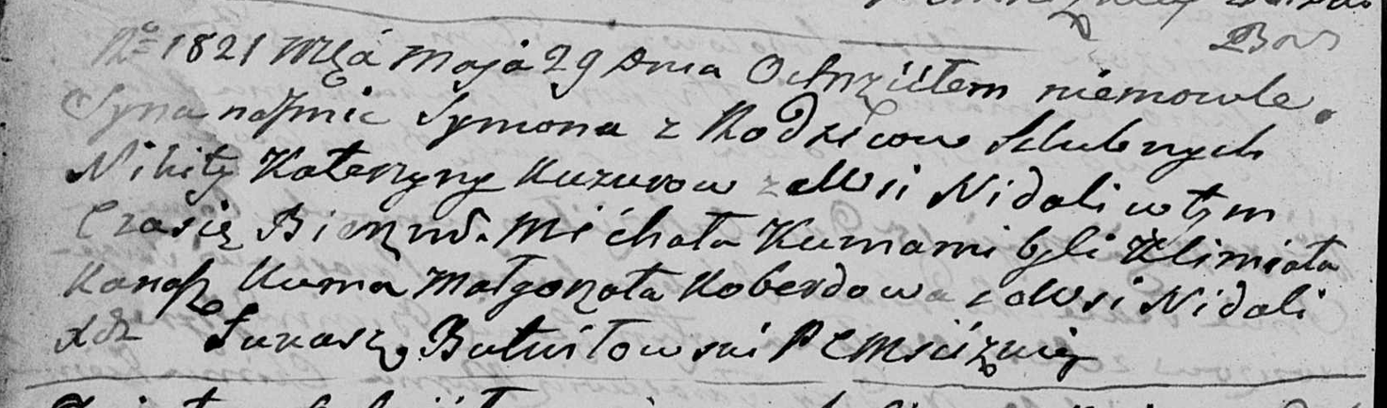

Мстижская Крестовоздвиженская церковь. 29 мая 1821 года. Метрическая запись о крещении.

Kuzura Symon Michał – сын: Кузура Сымон Микитов, деревня Недаль.

Kuzura Nikita – отец: Кузура Микита Пархвенов, деревня Недаль.

Kuzurowa Katerzyna – мать: Кузура Катерина, деревня Недаль.

Kanasz Klimiata – крестный отец.

Koberdowa Małgorzata – крестная мать: Коберда Малгожата, деревня Недаль.

Butwiłowski Łukasz – ксёндз.